**РАБОТА С ДЕТЬМИ-БИЛИНГВАМИ**

**В ДОШКОЛЬНОМ ОБРАЗОВАТЕЛЬНОМ УЧРЕЖДЕНИИ**

Проблема речевой адаптации является одной из основных для детей мигрантов дошкольного возраста, с которой они сталкиваются при смене места жительства родителями.

Сегодня как никогда остро стоят вопросы, касающиеся толерантности друг к другу, к культурному и многонациональному разнообразию нашего мира. Все это связано со стремительными процессами глобализации и интеграции современного общества.

В современном мире проблема адаптации детей-билингвов в дошкольном образовании обозначена как никогда остро. Сегодня выделяют два вида билингвизма:

1. Билингвизм естественный, возникающий в бытовой среде при просмотре телевизора, прослушивании радио, спонтанной речи.

2. Билингвизм искусственный, осваиваемый в образовательной среде, обучающей ситуации, при этом необходимо применить определенный усилия, воспользоваться определенной методикой, практикой.

Билингвизмом называют двуязычие, под которым подразумевается употребление в речи двух языков – родного и приобретенного на новой территории проживания. Детям-билингвам предстоит пройти нелегкий путь – стать полноценным членом общества на территории проживания. Важную роль в решении проблем социально-психологического сопровождения таких детей осуществляется через взаимодействие дошкольного образовательного учреждения с семьей. Детский сад является для ребенка одним из важнейших учреждений социализации. Через коммуникацию воспитанников со сверстниками, педагогами, происходит освоение культурного пространства той территории, где на данный момент проживает ребенок, норм поведения, приобретение новых жизненных навыков.

Необходимо отметить, что психологические особенности детей-билингвов ничем не отличаются от психологических особенностей их сверстников, носителей культурного кода, но важно отметить, что у детей-билингва чаще отмечаются фонематические и логопедические проблемы, связанные со сложностями в овладении незнакомым языком. Данные проблемы связаны и с ухудшением внимания, памяти, воображения ребенка. В связи с этим вероятно возникновение проблем в коммуникативной сфере, что отражается на эффективности межличностного взаимодействия.

**Поступление детей мигрантов в дошкольное образовательное учреждение становится испытанием. Это связано с расставанием с родителями на время, с отрывом от родной культуры, так как в детском саду воспитанники сталкиваются с иными нормами поведения, другими играми, с людьми, разговаривающими на незнакомом, чуждом им языке. Чтобы помочь таким детям-билингвам адаптироваться к новым условиям, новой среде, организовать для них воспитательный, образовательный процессы, педагоги должны быть готовы к этому и обладать профессиональными компетенциями на достаточно высоком уровне.**

Изучением двуязычия занимаются следующие науки: лингвистика, психолингвистика, психология, социология и т.д.

Вопросами влияния многоязычия на развитие ребенка занимался И. Эпштейн, который считал, что Всякое многоязычие является социальным злом и вся задача педагога заключается в том, чтобы по возможности уменьшить или смягчить влияние этого зла на развитие ребенка. Для этого ребенок должен говорить только на одном языке, ибо активное смешение двух языков оказывается, по его наблюдениям, наиболее вредным.

Л. С. Выготский приводил противоположные примеры случаев, когда раннее изучение двух языков не оказывало отрицательного влияния. Он считал, что в развитии ребенка возникают затруднения, если условия воспитания не гарантируют образования самостоятельной сферы приложения отдельно взятого языка, когда ребенок отдан во власть случайной смеси языковых систем, когда детское двуязычие развивается стихийно [1, с.328-337].

Группы детей-билингвов, беря во внимание уровень речевого развития ребенка, условно можно разделить на три уровня: высокий, средний и низкий.

При характеристике каждого уровня речевого развития отдельно учитываются несколько его составляющих. Развитие речи по каждому направлению имеет неоднородный характер.

1. В коммуникативно-речевой активности ребенка с высоким уровнем выделяются следующие особенности: почти нет проблем в понимании вопросов, ребенок поддерживает разговор на определенную тему, выражая свои мысли легко, свободно. Воспитанник использует широкий диапазон лексики при выражении своих мыслей в составе сложных предложений, может самостоятельно начать и закончить разговор, задавать вопросы, поделиться информацией, побудить собеседника к действию, помочь ему выразить свое мнение, спорить и делать выводы; спонтанно реагировать на изменение речевого поведения партнера. Однако иногда приходится стимулировать речевую активность - повторять вопрос; замедлять темп речи, повышать громкость голоса. Речевое поведение коммуникативно оправданно, но ребенок не всегда спонтанно реагирует на изменение речевого поведения партнера.

2. Для среднего уровня речевого развития характерно общее понимание вопросов и желание участвовать в коммуникативно-речевых ситуациях, но при этом воспитанник использует упрощенные лексико-грамматические структуры для выражения своих мыслей. Он может определить необходимость той или иной информации и выразить свое мнение, используя простейшие языковые формы. У ребенка ограничен лексический запас. Во время общения требуются дополнительные пояснения некоторых возникающих вопросов. Ребенок часто делает паузы, меняет тему беседы. Иногда нелогичен в своих высказываниях, часто сбивается, совершает речевые ошибки, использует в речи шаблоны.

3. Ребенок с низким уровнем не может вести беседу, односложно отвечает на вопросы по бытовым темам, часто переспрашивает. Ответы состоят из коротких фраз, в речевом высказывании используются заученные образцы. Ребенок владеет минимальным запасом лексики. Речевое общение не сформировано. **Проявления коммуникативно-речевой активности у детей с разным уровнем владения неродным языком имеют свою специфику.**

Особенности речевого развития детей-билингвов также могут быть обусловлены особенностями взаимодействия языковых систем, нарушением речевого и психического развития.

Дошкольный возраст – основа формирования базы готовности к школе, поэтому именно в данный период необходимо наиболее внимательно и продуктивно отнестись к профилактике трудностей чтения и письма, работе с произношением и восприятием звуков второго языка. Игры и задания, предлагаемые воспитанникам должны последовательно знакомить детей с фонетикой, артикуляцией звуков изучаемого языка, формировать навыки звуко - буквенного анализа, запоминания звуков и буквы для приобретения первичных навыков чтения, расширения словарного запаса.

**Для детей раннего возраста важным является отношение взрослых, а не особенности языка, на котором происходит общение. В данный период им необходимо освоиться в новой среде, привыкнуть к новым людям в их окружении. Взаимному контакту будет способствовать доброжелательное общение педагога с ребенком.**

Для установления контакта с детьми младшего дошкольного возраста отношения следует выстраивать по семейному принципу. Педагог занимает роль родителя, оказывая ребенку поддержку и заботясь о нем. Это позволит заслужить доверие воспитанника, расположить его к себе, нейтрализовать чувство страха, выявить предпочтительный способ коммуникации с ребенком. Например, как партнер в игровой деятельности.

В адаптации детей-билингва уже активно привлекаются сверстники-носители изучаемого языка. Подводя итоги, хотелось бы акцентировать внимание на том, что дети-билингвы учатся быстрее своих сверстников, обладающих знаниями только одного языка, у них хорошо развита память, сообразительность, логическое мышление. **Проблема адаптации детей-билингвов в дошкольных учреждениях многосторонняя и требует помощи многих взрослых, окружающих их не только в детском саду, но и дома.**

**Главное - во время адаптации воспитанников-билингва - обеспечить доброжелательное отношение к ребёнку и комфортные условия нахождения в новом коллективе.**

**«Методические рекомендации по организации работы педагогических работников дошкольных образовательных организаций (далее – ДОО) «Формирование профессиональных компетенций педагогических работников дошкольного образования, осуществляющих образовательную деятельность в области социолингвистической адаптации детей дошкольного возраста, для которых русский язык является неродным»**:

* выстроить педагогическую деятельность в соответствии с выбранной моделью работы с детьми, не владеющими русским языком;
* сформировать у детей позитивную мотивацию на овладение русской речью;
* последовательно реализовывать дифференцированный индивидуальный подход в соответствии с уровнем речевого развития детей на родном языке и особенностями систем контактирующих языков;
* осуществлять консультационную работу и информирование родителей при обучении и воспитании детей, для которых русский язык неродной;
* организовывать текущий контроль и коррекцию процесса развития, воспитания и обучения детей.

Нами отобраны следующие методики для успешной адаптации детей, для которых русский язык является неродным:

* стимулирование и мотивация деятельности и поведения: игра, ситуации успеха, поощрение, коррекция речевой деятельности, технологии эффективной социализации;
* организованная деятельность *(то есть, занятия)*, совместная и самостоятельная деятельность: игра, упражнения, проблемная ситуация, эксперимент, моделирование;
* контроль эффективности образовательного процесса: целенаправленное и систематическое наблюдение, анализ и оценка результатов деятельности.

Что касается организованной образовательной деятельности, то структура занятия по развитию речи имеет следующие компоненты:

* организационный момент (пальчиковая гимнастика, песенка, игра, как правило, тематическая
* лексика — закрепление слов, изученных на предыдущем занятии, введение новой лексики
* фонетика — артикуляция звуков русского языка, произношение звуков в русских словах, игры и упражнения на закрепление звуков
* связная речь — рассматривание сюжетных картин, беседа и составление рассказов по образцу, данному педагогом; составление описательных рассказов; рассказы о событиях личной жизни, пересказ художественных произведений
* грамматика — игры и упражнения на усвоение грамматических форм *(род, число, падеж)* русского языка
* игры и упражнения на закрепление темы; заучивание стихотворений, рифмовок; рассказывание сказок и т. д. В центре внимания педагога должна постоянно находиться работа по формированию и совершенствованию у детей умений и навыков правильного русского произношения, устранению имеющихся недостатков. На каждом занятии должно проводиться 2–3-минутное фонетическое упражнение, направленное на развитие фонематического слуха детей, выработку произносительных умений и навыков.

В заключении можно добавить, что педагогический работник ДОО должен владеть современными педагогическими технологиями, направленными на интеграцию детей в образовательное и поликультурное пространство Российской Федерации, знать методологию интеграционно-языкового развития дошкольника и использовать в своей практике приемы языковой и социокультурой адаптации детей для воспитания гармоничной полилингвальной личности в современной поликультурной среде.

**Развиваем устную речь у ребёнка-билингва:**

**6 простых игр**

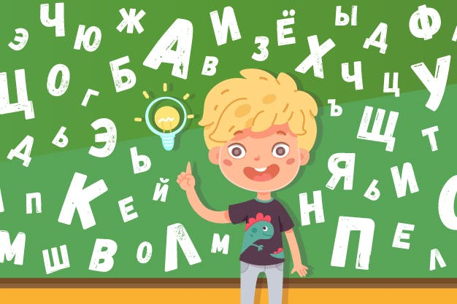

⠀

Часто родители не знают на каком языке общаться с ребенком при условии, что мама говорит на русском, а папа - на другом  языке. Как маленький ребенок решает, кто на каком языке говорит в его окружении? Вот, примеры:

* Он решает, что все женщины говорят так, как мама, а все мужчины — так, как папа;
* Все предметы, которые использует мама, называются на ее языке, а все предметы, которые использует папа — на его языке.
* Все друзья мамы говорят на ее языке, все друзья папы — на его языке.

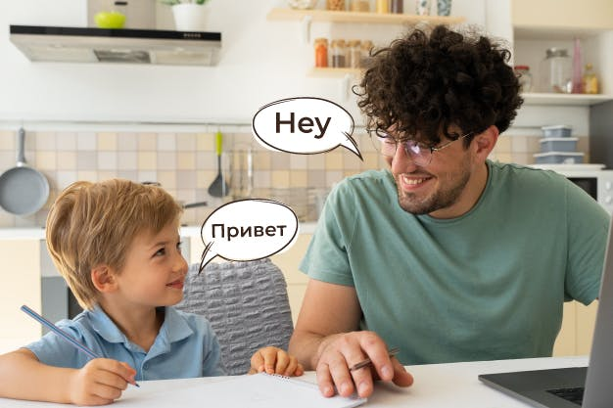

Эти выводы действуют короткое время, они не определяют жизнь человека навсегда. Такого типа суждения необходимы, как обучающий элемент. Ребёнок способен на высоком уровне освоить параллельно два языка, если для этого созданы подходящие условия. Но многие родители, поставив цель сохранить у ребёнка русский язык вне среды, сталкиваются с рядом проблем и сложностей:

* у ребёнка растёт пассивный словарный запас - т.е. ребёнок всё понимает, что ему говорят на русском языке, но сам говорить не может;
* ребёнок не хочет или отказывается разговаривать на русском;
* у ребёнка нет повода говорить по-русски, так как всё его окружение говорит на другом языке.

А также маленький ребёнок-билингв, даже при желании заговорить на русском, может столкнуться со сложностями, из-за которых другие русскоговорящими дети или взрослые его не поймут. Например:

* Будет путать лексическое значение  и искажать слова: переставлять слоги (“масалет” вместо “самолёт”; “масти” вместо “смотри; “”капет” вместо “пакет”), пропускать буквы (“Ыба” вместо “Рыба”, “Ес” вместо “Лес”), добавлять лишние буквы и слоги («команата» — комната).
* Из-за незнания многих предметов использовать близкие по значению слова: сумка превратится в чемодан, а тигр во льва, р-р-р :)
* С трудом подберёт обобщающие слова (транспорт, растения, бытовые приборы и т.д.) и слова с противоположным значением (близко - далеко, горячий - холодный).

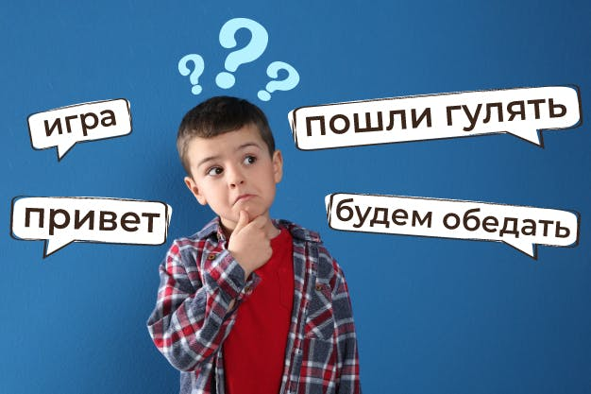

Всё это может привести к тому, что у ребёнка пропадёт любое желание и мотивация изучать русский язык и говорить на нём. Ребёнок окажется в ситуации, когда он, вроде бы знает русский язык, но устная речь у него развита слабо и использовать язык для повседневного общения он не может.

**Как “разговорить” ребёнка-билингва на русском языке? 6 простых игр**

Для того, чтобы “разговорить” ребёнка и развить у него устную речь необходимо расширить словарный запас русского языка. Ведь чем больше ребёнок выучит слов, тем ему будет проще подобрать нужное выражение, чтобы описать свои эмоции; или обстановку, которая его окружает; или рассказать о событии из жизни.

⠀

**Но важно понять**: *обогащение словарного запаса — это не самоцель. В ребёнка нужно не просто «закачать» слова, а необходимо научить его правильно использовать их в речи и сочетать между собой.*

⠀Основная деятельность для ребёнка - это игра. Чтобы замотивировать и заинтересовать ребёнка говорить на русском языке, мы предлагаем вам идеи для 6 простых игр, в которые вы самостоятельно можете играть дома с ребёнком. Игры с родителем - это первый шаг ребёнка к осознанному изучению языку и появлению к нему интереса. В процессе игры важно хвалить ребёнка, подчёркивать его успехи. Именно так вы сможете его замотивировать продолжать занятия и привить любовь к разговорам на русском языке.

**Игра №1. Просмотр предметных картинок**

Ребёнку необходимо внимательно рассмотреть серию картинок (домашние животные, дикие животные, птицы и др.) и научится их правильно называть.

⠀

Это упражнение поможет ребёнку-билингву выучить много необходимых имён существительных. Научит различать маленькие и большие предметы: стол-столик, ключ-ключик и др.

Скачать набор карточек для игры вы можете по [**ссылке**](http://smm.kidskey.org/email_course/plot_pictures.pdf).

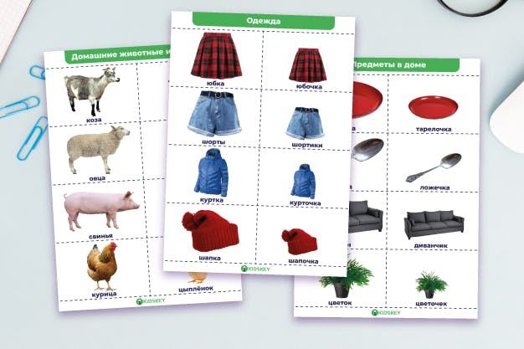

**Игра №2. «Волшебный мешочек»**

С помощью этой игры ребёнок научится описывать признаки предметов с помощью прилагательных.

⠀**Как играть**: вы прячете в мешочек игрушки либо другие предметы, которые легко угадать на ощупь. Вы опускаете руку внутрь мешочка и начинаете описывать: «В мешочке лежит что-то твёрдое, есть 4 колеса. Как ты думаешь, что это?». Ребёнок должен попытаться угадать предмет по характерным признакам и проговорить все свои версии на русском языке. Если он не знает или не может догадаться, что находиться в мешочке по описанию, можно предложить ему опустить руку в мешочек, потрогать и попытаться снова определить название предмета. Либо достать предмет и назвать его на том языке, который ребенок хорошо знает, затем перевести название на русский и попросить ребёнка повторить.

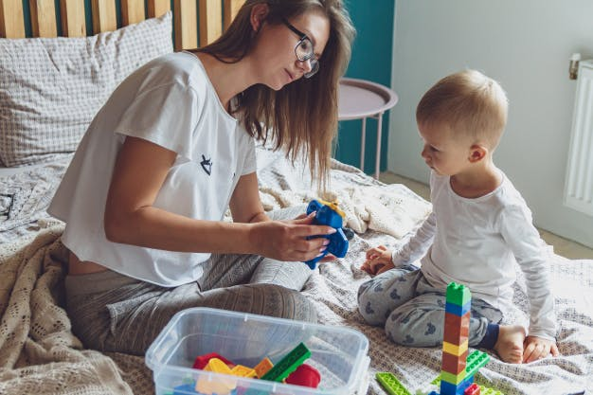

Потом поменяйтесь ролями. Ребёнку вначале может быть сложно подобрать слова, чтобы описать предмет, поэтому следует ему помочь наводящими вопросами:

* Это твердое/мягкое/пушистое?
* Это квадратное/круглое/прямоугольное/треугольное?
* Оно лёгкое или тяжёлое; большое или маленькое?
* У этого есть какие-нибудь части: колеса, крылья, страницы, ручки? и тд.

Упражнение поможет быстро выучить и запомнить новые прилагательные, существительные и глаголы.

**Игра №3. Найди отличия**

Игра поможет научить ребёнка подробно описывать предметы и сравнивать их.

⠀**Как играть**: выберите две похожие игрушки (например, две машинки) и просите ребёнка их внимательно рассмотреть. Затем ему необходимо рассказать и показать, чем отличаются игрушки (например большая - маленькая, синяя - зелёная, есть кузов - нет кузова, колёса большие - колёса маленькие и т.д.).

**Игра №4. Просмотр мультфильмов**

Включите ребёнку мультфильм на русском языке, а после его просмотра предложите ответить на несколько вопросов по содержанию. Например, малышу предложите простые вопросы, на которые можно ответить одним-двумя словами: Была ли в мультфильме лягушка? (ответ да или нет); Лягушка зелёного цвета или синего? (выбор варианта); Кто прилетал к лягушке в гости? Как называется домик, в котором живёт лягушка? и т.д., в зависимости от содержания мультфильма.

⠀

А для ребёнка постарше подготовьте вопросы посложнее, ответы на которые состоят из одного или нескольких предложений. Например: Что делал в мультике главный герой? Почему герои отправились в путешествие? Почему тебе понравился или не понравился мультфильм?

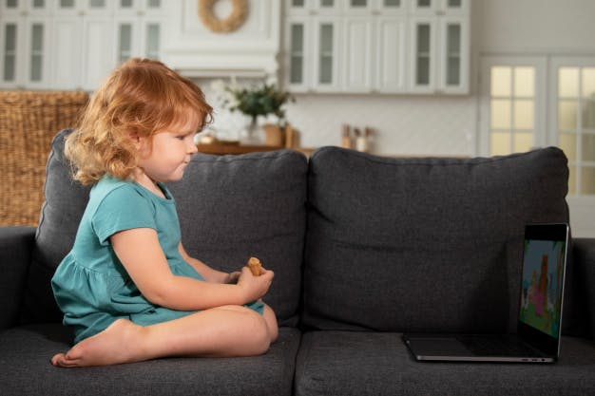

Если ребёнок сразу не сможет ответить на ваши вопросы, помогите ему и направьте к правильному ответу. Ребёнку будет приятно, что вы поддерживаете его увлечение мультфильмами и активно их с ним обсуждаете.

**Игра № 5. “Угадай, кто я (что я)”**

Для игры можно использовать специальные карточки с картинками, наклейки или самостоятельно нарисовать изображение предмета (героя) на стикерах. Приклейте карточку ребёнку на лоб (или отдайте в руку, но так, чтобы он не увидел, что нарисовано на картинке). А ребёнок подготовит аналогичную карточку для вас. По очереди задавайте вопросы друг другу и старайтесь угадать загаданные предметы или персонажей. Примеры вопросов: этот предмет круглый? его можно съесть и т.д.

⠀**Игра №6. Во время разговора с родственником**

Играть и развивать разговорную речь также можно с родственниками и друзьями, которые говорят по-русски. Например, попросите бабушку ребёнка подготовить 3 новых слова (желательно, чтобы это были предметы, которые есть в доме и доступны для ребёнка, либо картинки). Во время общения бабушка показывает предмет (картинку), называет его на русском языке, а ребёнок на языке среды. После бабушка повторяет за ребёнком название предмета и просит ребёнка повторить название предмета уже на русском языке. Таким образом ребёнок повторит название предмета несколько раз и он запомнит слово на двух языках. А ещё ребёнку будет приятно выступить в роли учителя и научить бабушку новым словам.

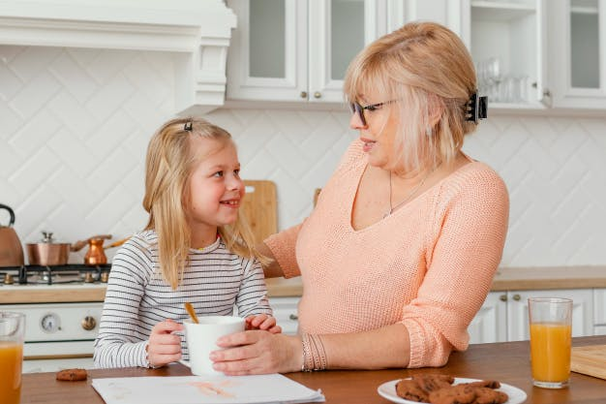

**Формула успеха: о чём нужно помнить родителям**

Интерес к языку + развитый навык общения + умение выразить себя = быстрое и легкое изучение языка.

⠀

Любовь и интерес – главный ингредиент в формуле успеха. Без искренней заинтересованности ребёнку будет сложно запоминать новые слова, говорить и отвечать вам на русском языке. Не забывайте об этом.

**Заключение**

С помощью этих игр и упражнений ребёнок расширит свой словарный запас, научится наблюдать, сравнивать и соотносить предметы по признакам.  Научится связно рассказывать и описывать предмет; будет проявлять сообразительность, интерес и находчивость во время разговора.

⠀

Чтобы процесс обучения сделать более лёгким и приятным, придерживайтесь 5 простых правил:

1. Никогда не исправляйте первые ошибки (особенно при посторонних), позволяйте ребенку высказать мысль до конца, даже если он смешивает языки;
2. Используйте только те методы обучения, которые подходят по возрасту ребёнку;
3. Сделайте процесс обучения увлекательным с помощью весёлых игр, красивых игрушек, интересных мультиков;
4. Поощряйте за достигнутые успехи походом в кино, кафе или зоопарк.

Больше терпения, любви и заботы — тогда обязательно всё получится!

⠀